

ALTEN I+D+i

EJERCICIOS HTML - EJERCICIOS BASE

# Ejercicio01.html

Crear una página con la estructura básica de una página web en HTML5 y en el cuerpo de las mismas mostrar su nombre.

(Nota: añadir el siguiente atributo a cada etiqueta: *style=”width:50%; background:blue; padding:15px;”* )

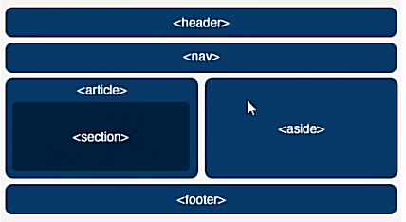

# Ejercicio02.html

Crear una página HTML que muestre los nombres de los meses cada uno en una línea, y a continuación, los días de la semana en la misma línea, separados por un guión.

# Ejercicio03.html

Crear una página que muestre en un párrafo datos referentes a tus estudios y en otro párrafo tu nombre e email.

# Ejercicio04.html

Crear el titular de un periódico con un título de nivel 1. Luego definir dos títulos de segundo nivel con los textos (Noticias políticas y Noticias deportivas), en cada una de estas secciones definir dos titulares de tercer nivel con un párrafo cada una. Al final de la página mostrar un título de cuarto nivel con el nombre de la empresa propietaria del periódico.

# Ejercicio05.html

Crear una página que muestre la definición de tres palabras. Aplicar el elemento <strong> a cada palabra previo a su definición. Luego agregar el elemento <em> a una o a un conjunto de palabras dentro de la definición.

# Ejercicio06.html

Crear una página principal con dos hipervínculos a las páginas pagina06a.html y pagina06b.html (que también hay que crear). En las dos páginas secundarias disponer hipervínculos a la página principal.

# Ejercicio07.html

Duplicar la página del ejercicio 6 para añadir en su página principal un enlace a la página http://www.w3.org, dicha página tendrá que abrirse en otra pestaña del navegador.

# Ejercicio08.html

Crear una página que muestre dos imágenes, imagen01.png e imagen02.png. Dichas imágenes están disponibles junto a este documento.

# Ejercicio09.html

Duplicar la del ejercicio 8 para que cada una de esas dos imágenes enlace a cada una de las páginas secundarias del ejercicio 6.

# Ejercicio10.html

Modificar la página index.html para incluir un link a cada uno de estos ejercicios.